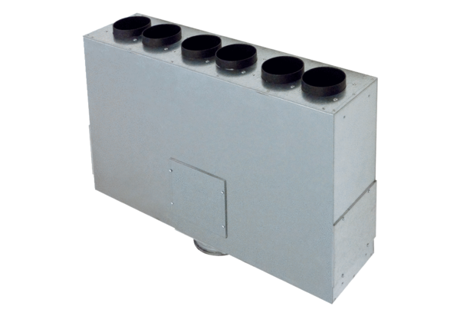Légelosztó doboz lemezből, 6-szoros MF-BV75-125-6Csomagolási egység: 1 darabVálaszték: K
Termékszám: 0018.0527Gyártó: MAICO

